柏市第二清掃工場での放射線量測定結果について

南部クリーンセンターで，大気中の放射線量を測定しましたのでお知らせします。

測定高さ 地上0.05メートル，0.5メートル，1メートル
測定機器 シンチレーション式サーベイメータ
クリアパルス㈱ A2700

【南部クリーンセンター】
測定箇所

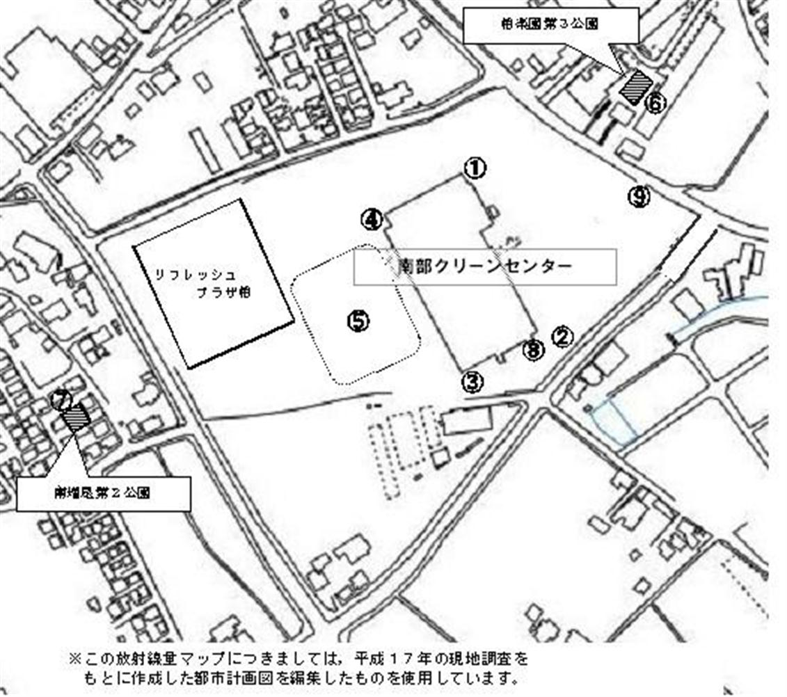

【南部クリーンセンター】
測定結果（μSv(ﾏｲｸﾛｼｰﾍﾞﾙﾄ)/時）
測定日 | 測定高 | ① | ② | ③ | ④ | ⑤ | ⑥ | ⑦ | ⑧ | ⑨
9月１日  （木） | 0.05ｍ | 0.072 | 0.077 | 0.071 | 0.059 | 0.061 | 0.043 | 0.040 | 0.061 | 0.082
9月１日  （木） | 0.5ｍ | 0.077 | 0.068 | 0.078 | 0.053 | 0.051 | 0.047 | 0.037 | 0.067 | 0.089
9月１日  （木） | 1.0ｍ | 0.069 | 0.065 | 0.074 | 0.074 | 0.047 | 0.035 | 0.047 | 0.068 | 0.067
9月15日  （木） | 0.05ｍ | 0.069 | 0.079 | 0.072 | 0.062 | 0.063 | 0.046 | 0.032 | 0.067 | 0.083
9月15日  （木） | 0.5ｍ | 0.068 | 0.075 | 0.089 | 0.066 | 0.043 | 0.051 | 0.048 | 0.067 | 0.085
9月15日  （木） | 1.0ｍ | 0.069 | 0.072 | 0.059 | 0.075 | 0.046 | 0.048 | 0.044 | 0.062 | 0.069

